Совет сельского поселения «Уег» «Уег» сикт овмöдчöминса Совет
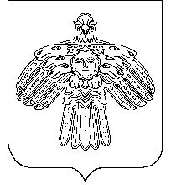

Р А С П О Р Я Ж Е Н И Е

Т Ш Ö К Т Ö М

от 26 ноября 2021 года № 4
с.Уег Республики Коми

О проведении публичных слушаний
«О бюджете муниципального
образования сельского поселения
«Уег» на 2022 год и на плановый
период 2023 и 2024 годов»

Руководствуясь Федеральным законом от 06 октября 2003 года № 131 ФЗ «Об общих принципах организации местного самоуправления в Российской Федерации» и ст. 17 Устава муниципального образования сельского поселения «Уег»

1. Провести публичные слушания о бюджете муниципального образования сельского поселения «Уег» на 2022 год и плановый период 2023 и 2024 годов» в 15 часов 17 декабря 2021 года в помещении администрации сельского поселения «Уег».

Глава сельского поселения «Уег» М.П.Чупрова

